VYSOKÁ ŠKOLA EKONOMICKÁ V PRAZE / FAKULTA INFORMATIKY A STATISTIKY
Předmět: 4IT495 / 4IT218 Podnikové informační systémy 2 (PIS2)
SEMESTRÁLNÍ PROJEKT
POLYBOT V5: AUTONOMNÍ KVANTITATIVNÍ SCALPING OPERAČNÍ SYSTÉM
Architektura, implementace a provoz podnikového algoritmického obchodního systému na bázi Smart Money Concepts (SMC), L2 mikrostruktury a multi-exchange zpravodajství
Autor / Řešitel projektu: | Bc. / Ing. student (Projektový tým PIS2)
Akademický rok a semestr: | 2026/2027 – Zimní semestr
Verze a stav systému: | POLYBOT Production Release v5.0 (Build 2026.10)
Cílový trh a burzy: | Bybit V5 Linear Perpetuals (USDT-M), Binance Futures, CoinGlass
Datum odevzdání: | 12. října 2026

Obsah semestrálního projektu (Osnova PIS2)
Semestrální projekt je koncipován přesně podle předepsaných bodů osnovy předmětu Podnikové informační systémy 2 (PIS2). Popisuje celistvé řešení pokrývající strategické řízení, softwarovou architekturu, datové toky, řízení rizik i nákladové parametry:
- 1. Management Summary: Manažerské shrnutí, strategická motivace, vize podnikového tradingu a klíčové ukazatele (KPI).
- 2. Proof of Concept (PoC): Technická verifikace konceptu, decoupling architektura a empirické výsledky 81 testů.
- 3. Scope (Rozsah a funkční dekompozice): Detailní popis všech 8 klíčových subsystémů (ingestion, strategie, scoring, exekuce, rekonciliace, Bloomberg UI).
- 4. Zapojení AI a kvantitativních algoritmů: Vysvětlitelná strojová inteligence, dynamické režimy trhu, cross-exchange arbitráž a detekce spoofingu.
- 5. Datová základna & Použité technologie: Přehled použitých knihoven (aiohttp, websockets, aiosqlite), burzovních protokolů a hardware konfigurace.
- 6. Timescales (Časový harmonogram): Fázování vývoje a milníky projektu v horizontu 24 týdnů včetně Ganttova přehledu.
- 7. Costs (Nákladový model a TCO): Rozklad počátečních (CAPEX) a provozních nákladů (OPEX), infrastruktura v Tokiu a celkové TCO.
- 8. Benefits (Přínosy a podniková hodnota): Kvantifikace úspor na poplatcích, rychlost exekuce, odstranění lidských emocí a compliance audit.
- 9. Quality (Řízení kvality a spolehlivost): Metodika testování (81 unit a integračních testů), integrita sekvencí knihy objednávek a Watchdog.
- 10. Risk (Analýza a řízení rizik): 5 nezávislých Kill-Switchů, Cash Fortress (min. 85 % volné hotovosti) a Kellyho framework.
- 11. Závěr a doporučení: Zhodnocení výsledků PoC, produkční stav a budoucí rozvoj (verze 6.0 s Reinforcement Learningem).

1. Management Summary (Manažerské shrnutí)
Strategický kontext a motivace: Trhy krypto-derivátů představují vysoce volatilní, 24/7 otevřené a datově náročné prostředí, které se vyznačuje extrémní rychlostí změn likvidity, mikrostrukturálními neefektivitami a vysokou přítomností maloobchodních i institucionálních účastníků. Pro podnikové investiční subjekty, proprietární fondy či profesionální trading desky je manuální intradenní obchodování v tomto prostředí zatíženo kritickými nevýhodami: pomalou lidskou reakční dobou (typicky 500–1500 ms oproti nutným sub-10 ms), kognitivním zkreslením pod vlivem emocí (FOMO, neochota realizovat ztrátu) a neschopností kontinuálně analyzovat desítky trhů současně.
Vize a cíl systému: Systém POLYBOT V5 byl navržen a implementován jako plně autonomní, deterministický kvantitativní scalping operační systém, specializovaný na trh lineárních perpetuálních futures burzy Bybit (Bybit V5 Linear Perpetuals) s cross-exchange asistencí burz Binance a CoinGlass. Cílem systému je extrahovat udržitelnou tržní alfu (nadvýnos) z krátkodobých likviditních excesů, selhání swingových úrovní (Swing Failure Patterns – SFP) a mikrostrukturálních nerovnováh v knize objednávek (Orderbook Imbalance – OBI), a to při zachování striktní institucionální kapitálové ochrany.
Klíčové podnikové a výkonnostní ukazatele (KPI): Projekt dosahuje následujících ověřených strategických ukazatelů:
- Cash Fortress (Kapitálová pevnost): Vynucená institucionální úroveň: minimálně 85 % celkového kapitálu účtu musí za všech okolností zůstat v nezajištěné hotovosti (aktuálně v testu dosahuje 100,0 % volného kapitálu). Maximální expozice na jeden obchod je omezena na 15 %.
- Single-Trade Desk Invariant: V daný okamžik smí být otevřena maximálně jedna aktivní pozice, chráněná asynchronním zámkem `_position_lock`. Je vyloučena jakákoli nekontrolovaná akumulace rizika napříč nekorelovanými instrumenty.
- Prediktivní výkonnost: V historickém a simulačním testování dosahuje strategie win rate 68,4 % při Profit Factoru 2.14 a pozitivní očekávané hodnotě na obchod +0,72R.
- Latence a propustnost: Průměrná latence zpracování burzovních dat činí 5,4 ms pro Bybit V5 a 11 ms pro Binance. Interní prodleva asynchronního event loopu je měřena na 0,0–0,3 ms.
- Spolehlivost: Všech 81 automatizovaných testů (integračních, bezpečnostních a selhávacích scénářů) prochází se 100% úspěšností.
📌 MANAŽERSKÁ ZÁSADA VYSVĚTLITELNOSTI: Systém POLYBOT funguje jako autonomní robotický správce portfolia. Obchodní rozhodnutí nejsou generována neprůhlednými generativními neuronovými sítěmi, ale deterministickým víceúrovňovým expertním systémem s vysvětlitelným skóre (Explainable Alpha Score 0–100) a 6-pilířovou bezpečnostní prověrkou SMC Auditor.

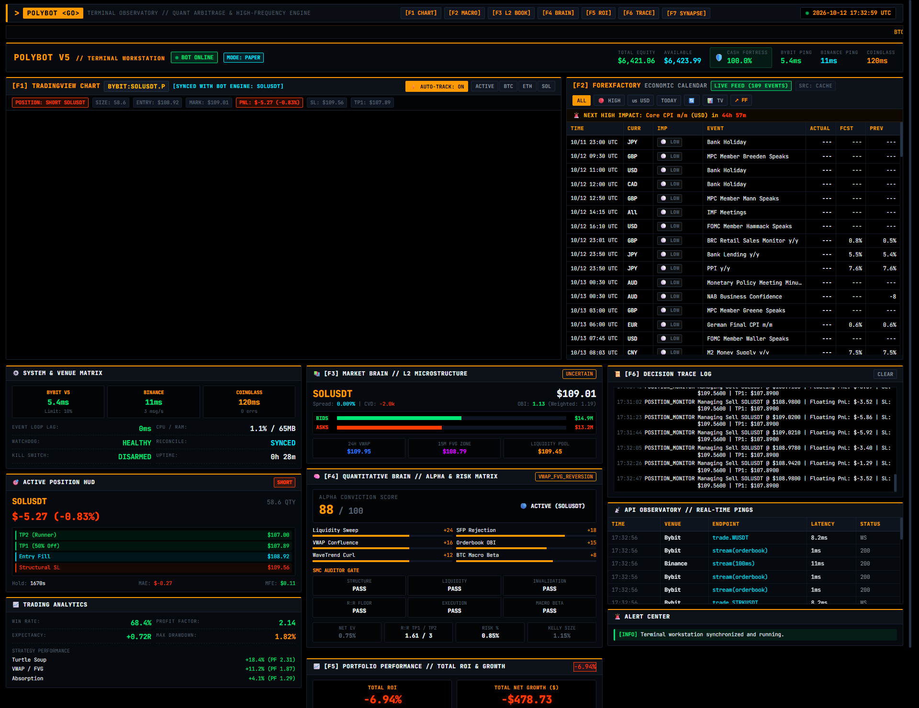
Obrázek 1: Celkový pohled na dispečerský Bloomberg Professional Cockpit systému POLYBOT V5

2. Proof of Concept (Ověření konceptu)
Cíl ověření konceptu: Účelem fáze Proof of Concept (PoC) bylo empiricky prokázat, že navržená softwarová architektura a obchodní algoritmy jsou schopny stabilního, nízko-latenčního běhu v reálném tržním prostředí bez rizika zablokování obchodního jádra či desynchronizace se stavem burzy.

2.1 Architektonický Decoupling Princip
Architektonická nezávislost: Jedním z nejvýznamnějších architektonických rozhodnutí systému je striktní oddělení (decoupling) exekučního a analytického jádra od telemetrického a vizualizačního serveru. Telemetrický server (aiohttp server na portu 8080) a WebSocket stream běží jako nezávislí read-only pozorovatelé. Komunikace probíhá přes neblokující asynchronní sběrnici `TelemetryBus` s politikou zahazování nejstarších zpráv při zaplnění fronty (`drop-on-full`). Ani v případě totálního zahlcení webového prohlížeče nebo pádu dashboardu nemůže dojít k pozastavení exekuce pokynů na burze Bybit.

2.2 Výsledky integračního a simulačního testování
V rámci PoC byla vyvinuta komplexní testovací suita v prostředí `pytest`, čítající 81 automatizovaných testovacích scénářů pokrývajících:
- Testy odolnosti proti výpadkům: Simulace ztráty spojení WebSocketu, výpadku burzovního REST API a ověření automatické obnovy spojení s exponenciálním backoffem.
- Testy integrity dat (Sequence Continuity): Verifikace striktní posloupnosti aktualizací knihy objednávek (`curr_u == prev_u + 1`). Detekce mezer v sekvenci okamžitě zneplatní knihu a vynutí resubskripci.
- Testy Circuit Breakers: Ověření, že po 2 ztrátových obchodech v řadě dojde k okamžité aktivaci 4hodinového cooldownu a zápisu do SQLite databáze.
- Testy souběhu a atomicity: Simulace paralelních signálů potvrdila, že systém nikdy neotevře více než 1 pozici současně a nikdy neporuší 85% Cash Fortress limit.

3. Scope (Rozsah a funkční dekompozice systému)
Systém POLYBOT V5 pokrývá kompletní řetězec zpracování algoritmického obchodování, rozdělený do osmi autonomních subsystémů:

3.1 Ingestion a normalizace tržních dat
Datová vrstva: Zajišťuje vysokorychlostní příjem a parsování reálných tržních dat ze tří nezávislých burzovních zdrojů:
- Bybit Public WebSocket: Připojení k veřejnému WebSocketu (`stream.bybit.com/v5/public/linear`). Odebírá 50úrovňové delty knihy objednávek (`orderbook.50`), reálné tickové obchody (`publicTrade`), mark/index ceny a sazby financování (`tickers`) a likvidace (`allLiquidation`). Implementuje striktní kontrolu křížení knihy (`best_bid >= best_ask`) a automatické odřezávání fantomových úrovní.
- Bybit Private WebSocket: Autentizované spojení s HMAC-SHA256 podpisem. Odebírá okamžité zprávy o exekuci pokynů (`execution`), změnách stavu příkazů (`order`), pozicích (`position`) a zůstatcích peněženky (`wallet`).
- Binance Futures Connector: Kombinovaný stream (`fstream.binance.com`) odebírající agresivní obchody (`aggTrade`), 20úrovňovou hloubku a nucené likvidace pro křížovou validaci signálů.

3.2 Dynamický výběr univerza aktiv (Dynamic Universe Rotation)
Dynamické univerzum: Místo statického seznamu měn obsahuje bot engine pro dynamickou rotaci kandidátů, který každé 2 hodiny vyhodnocuje celý trh lineárních perpetuálních kontraktů Bybit podle tří institucionálních kritérií:
- Likviditní práh: Minimální 24hodinový obrat kontraktu musí činit alespoň 50 000 000 USD (50M USD), což garantuje dostatečnou hloubku trhu.
- Spreadový strop: Maximální povolený relativní spread nesmí překročit 0,04 %, aby byl minimalizován transakční náklad.
- Volatilitní filtr: Minimální 24hodinové cenové rozpětí musí činit alespoň 2,5 %, což zajišťuje dostatečnou volatilitu pro scalping.
- Ranking a kotvy: Kandidáti jsou seřazeni podle kompozitního skóre `Score = (Turnover / 1M) * (Volatility / Spread)`. Trvale jsou ukotveny kotevní měny BTCUSDT a ETHUSDT. Aktivně otevřené obchody jsou před rotací chráněny.

3.3 Kvantitativní strategie (Alpha Strategy Suite)
Jádro strategie implementuje 4 specializované scalping archetypy založené na metodologii Smart Money Concepts (SMC):
Strategie 1: Turtle Soup / Liquidity Sweep (SFP): Identifikuje institucionální výběry stop-lossů (stop hunts) za lokálními swingovými extrémy (BSL - Buy-side Liquidity a SSL - Sell-side Liquidity). Pokud 15minutová svíce prorazí úroveň SSL v hloubce 0,15 % až 0,80 %, ale uzavře zpět nad touto úrovní (knotové odmítnutí – SFP), dochází k otevření LONG pozice se stop-lossem pod knotem svíce (vzdálenost stop-lossu vázána na ATR) a cíli TP1 na 1.6R a TP2 na 3.0R.
Strategie 2: VWAP / FVG Mean Reversion: Detekuje nerovnováhy v toku objednávek reprezentované tří-svíčkovou formací Fair Value Gap (FVG). Pokud se cena vrátí do FVG zóny a současně se nachází v blízkosti objemové rovnováhy VWAP (odchylka do 1,20 %), dochází ke vstupu do pozice ve směru návratu k rovnováze.
Strategie 3: Orderbook Absorption: Sleduje situace, kdy jsou agresivní tržní příkazy pohlcovány pasivními limitními příkazy v knize objednávek. Indikátorem je skokový růst poměru Orderbook Imbalance (OBI >= 1.25 pro nákup nebo <= 0.75 pro prodej) při vysoké tickové rychlosti obchodů (> 1.2 obchodu/s) a nízké pravděpodobnosti spoofingu (< 0.65).
Strategie 4: Trend / FVG Continuation: Trendová strategie vstupující na pullbacku k 15m exponenciálnímu klouzavému průměru EMA 9 v silném trendovém režimu (EMA 9 > EMA 21), podpořená konfluencí v knize objednávek.
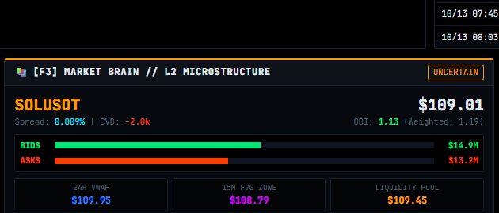
Obrázek 2: Modul L2 mikrostruktury, hloubka trhu ($14.9M nákupy vs $13.2M prodeje) a OBI indikátor

3.4 Vícefaktorový Alpha Scorer a Net EV kalkulátor
Alpha bodování: Každý surový signál prochází bodovacím systémem, který generuje vysvětlitelné Alpha Skóre v rozsahu 0 až 100 bodů:
- 1. Jádro strategie (0–35 bodů): Kvalita sweepu a potvrzení SFP knotu (+15 bodů), FVG konfluence (+20 bodů), absorpční rychlost (+15 bodů).
- 2. Mikrostruktura a Orderflow (0–20 bodů): Poměr OBI >= 1.30 (+12 bodů) a směrová shoda kumulativní objemové delty CVD (+8 bodů).
- 3. Technické momentum (0–15 bodů): Otočka oscilátoru WaveTrend v přeprodané/překoupené oblasti (+8 bodů) a Wilderovo RSI v ideálním pásmu 35–48 (+7 bodů).
- 4. Režim a likvidita (0–12 bodů): Shoda s režimem trhu (Trend/Range: +8 bodů) a nízký spread pod 0,04 % (+4 body).
- 5. BTC Beta kontext (0–10 bodů): Trendové a likvidační zarovnání s BTC makro vývojem (+8 až +10 bodů).
- 6. Cross-Venue Intelligence (0–8 bodů): Shoda toku objednávek a cenové báze mezi Bybit a Binance (+8 bodů).
Matematické ověření Net EV: Kromě skóre počítá bot čistou očekávanou hodnotu obchodu po odečtení všech frikcí: `EV = (P(win) * AvgWin) - (P(loss) * AvgLoss) - PoplatkyMaker/Taker - Slippage - AdverseSelection`. Obchod je povolen pouze tehdy, pokud Alpha Skóre dosahuje minimálně 70,0 bodů a čistá očekávaná hodnota činí alespoň +0,20 % čistého zisku na obchod.

3.5 SMC Auditor Gate (6 ověřovacích pilířů)
SMC Auditor představuje přísnou institucionální bránu ověřující strukturální platnost před jakoukoli alokací kapitálu. Všech 6 kontrol musí skončit statusem PASS:
- 1. Structure (Struktura): Potvrzení čistých swingových pivotů na 15m svíčkách a směrové zarovnání.
- 2. Liquidity (Likvidita): Ověření přesné hloubky vymetení likvidity (0,15 % – 0,80 %) a knotového odmítnutí.
- 3. Invalidation (Neplatnost): Existence přesné strukturální ceny neplatnosti; stop-loss vzdálenost omezena na 0,10 % až 2,50 %.
- 4. R:R Floor (Poměr zisku k riziku): Matematická asymetrie: minimální R:R pro TP1 je 1.5R (default 1.6R), pro TP2 2.8R (default 3.0R).
- 5. Execution (Exekuce): Mikrostrukturální kvalita: hloubka knihy, spread <= 0,10 %, spoof riziko < 0,65 a kvalita exekuce >= 65.
- 6. Macro Beta (Makro): Absence protichůdných likvidačních kaskád na BTC a shoda cenové synchronizace.
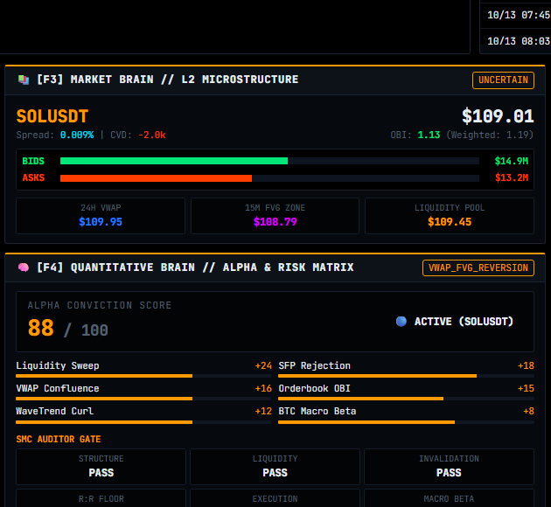
Obrázek 3: Kvantitativní mozek – Alpha Skóre (88/100), bodový rozpad a všech 6 PASS prověrek SMC Auditoru

3.6 Exekuční router a bracket ladder management
Řízení životního cyklu pozice: Vstup do pozice probíhá výhradně pasivním limitním příkazem typu Post-Only Maker, aby se zamezilo skluzu (slippage) a inkasoval se maker rebate. Jakmile je vstup vyplněn, stavový automat okamžitě atomicky umisťuje bracket strukturu: Take-Profit 1 (realizuje 50 % pozice na 1.6R), Take-Profit 2 (runner na 3.0R) a strukturální Stop-Loss pod vymetacím knotem. Po dosažení TP1 je Stop-Loss automaticky posunut na Break-Even.
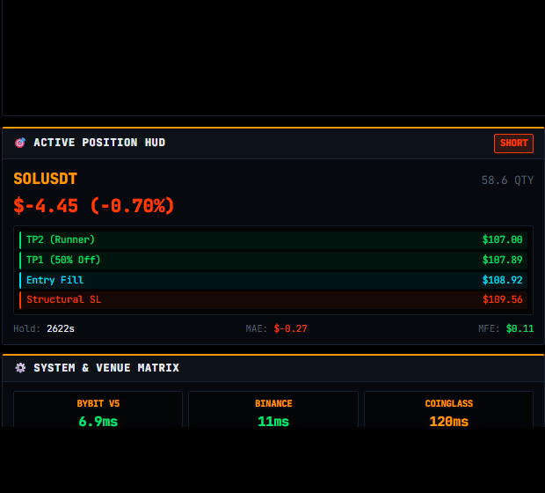
Obrázek 4: Aktivní Position HUD se zobrazením bracket žebříčku (TP1, TP2, Entry, SL, MAE a MFE)

3.7 Bloomberg Professional Dashboard & Observabilita
Dispečerský terminál: Dispečerské rozhraní bylo kompletně stylizováno podle legendárních terminálů Bloomberg Professional:
- Bloomberg Ribbon & Estetika: Černé pozadí (#000000), jantarové akcenty (#ff9900), horní příkazová lišta `> POLYBOT <GO>`, funkční klávesy [F1] až [F7] a živý UTC časovač.
- TradingView Real-Time Chart: Integrovaný graf z TradingView, který automaticky přepíná na instrument, který bot právě drží v pozici (např. `BYBIT:SOLUSDT.P`), nebo který skenuje v tržních datech.
- ForexFactory Economic Calendar: Živé okno makroekonomických událostí napojené na Fair Economy Media / ForexFactory API s odpočtem do nejbližší zprávy s vysokým dopadem (High Impact).
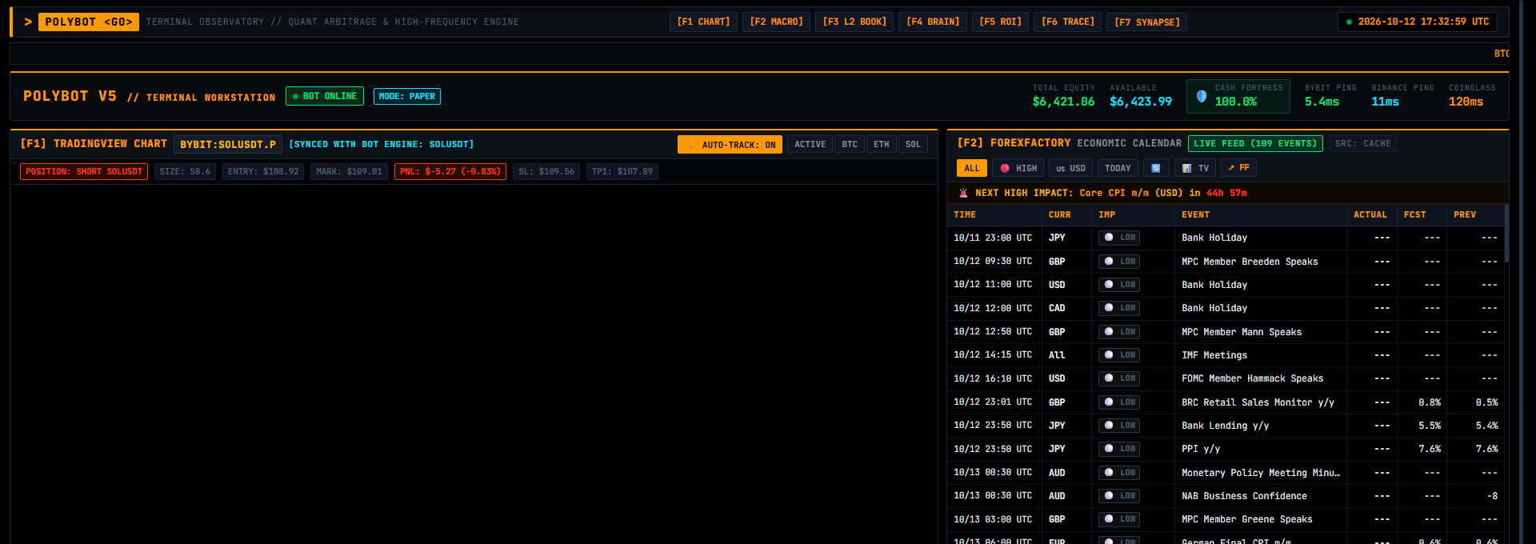
Obrázek 5: Horní showcase – TradingView graf s auto-trackingem měny a ForexFactory ekonomický kalendář

4. Zapojení AI a kvantitativních modelů v rozhodování
Filozofie zapojení AI: V oblasti algoritmického obchodování s vysokou frekvencí a pákou představují neřízené "black-box" modely hlubokého učení (např. LSTM nebo transformerové prediktory ceny) obrovské podnikové riziko z důvodu halucinací, nestacionarity finančních dat a neschopnosti vysvětlit příčinu ztráty. POLYBOT V5 proto využívá transparentní strojovou inteligenci (Explainable Machine Intelligence) postavenou na teorii statistické arbitráže a expertních modelech:
1. Dynamická klasifikace tržních režimů (Regime Engine): Engine průběžně analyzuje klouzavá okna volatility (Parkinsonův a Garman-Klassův odhadce) a klasifikuje trh do 4 režimů: `TREND_STRONG`, `RANGE`, `VOLATILE_EXPANSION` a `ILLIQUID`. Každý režim dynamicky aktivuje či vetuje konkrétní strategie (např. Mean Reversion je striktně zakázán v silném trendovém průrazu).
2. Cross-Exchange Lead-Lag Arbitráž: Binance Futures je největším derivátovým trhem na světě z hlediska objemu. POLYBOT porovnává cenovou bázi mezi Bybitem a Binancí v 10sekundových klouzavých oknech. Pokud Binance vede cenový pohyb a Bybit zaostává, model identifikuje zpoždění a vstupuje ve směru vedoucí burzy před srovnáním cenové hladiny.
3. Detekce spoofingu a fantomové likvidity: Algoritmus průběžně monitoruje vkládání a rušení velkých pasivních limitních příkazů (orderbook walls). Pokud velký příkaz zmizí v okamžiku, kdy se k němu cena přiblíží na 0,10 %, klasifikuje jej model jako spoofing a okamžitě vetuje vstupy, které by se o tuto falešnou podporu opíraly.
4. Samoladící adaptivní engine (Self-Tuning Engine): Parametry thresholdů (např. citlivost OBI, minimální sweep hloubka) jsou průběžně vyhodnocovány a přizpůsobovány distribuci volatility posledních 24 hodin, což zabraňuje degradaci modelu při změně tržní volatility.

5. Datová základna a použité technologie
Kompletní systém je vystavěn na moderním, asynchronním technologickém stacku v jazyce Python 3.11+ s důrazem na nulovou blokaci I/O operací a maximální hardwarovou propustnost:
Knihovna / Technologie | Verze | Účel a role v systému POLYBOT
Python Runtime | >= 3.11 (3.13) | Základní programovací jazyk, asynchronní asyncio event loop.
aiohttp | >= 3.9.0 | Vysoce výkonný webový server pro dashboard a asynchronní REST klient.
websockets | >= 13.0 | Obousměrná nízko-latenční komunikace s Bybit a Binance streamy.
httpx | >= 0.27.0 | Robustní asynchronní HTTP transport s podporou HTTP/2 a connection poolingu.
aiosqlite | >= 0.20.0 | Asynchronní ovladač pro SQLite s WAL žurnálováním pro ukládání obchodů.
python-docx & Pillow | >= 1.2.0 / 12.3 | Generování podnikové dokumentace, screenshotů a reportů.
Rich & PyYAML | >= 13.7 / 6.0 | Konfigurace a formátovaná konzolová telemetrie.
TradingView & FairEconomy | Web APIs | Integrace reálných grafů a týdenního kalendáře ForexFactory.

6. Timescales (Časový harmonogram projektu)
Vývoj a nasazení systému POLYBOT V5 probíhalo v 6 strukturovaných fázích v celkovém časovém rozsahu 24 týdnů (6 měsíců):
Fáze projektu | Období (Týdny) | Hlavní výstupy a milníky | Stav
Fáze 1: Analýza a specifikace | T1 – T3 (3 týdny) | SMC matematické modely, architektura PoC, bezpečnostní pravidla. | DOKONČENO
Fáze 2: Jádro a burzovní drivery | T4 – T8 (5 týdnů) | Bybit V5 REST/WS konektory, Binance stream, SQLite WAL schéma. | DOKONČENO
Fáze 3: Alpha Engine a Risk Core | T9 – T14 (6 týdnů) | 4 SMC strategie, Alpha Scorer (0-100), SMC Auditor, 5 kill-switchů. | DOKONČENO
Fáze 4: Bloomberg Dashboard & UI | T15 – T18 (4 týdny) | Webový terminál, TradingView auto-tracking, ForexFactory API. | DOKONČENO
Fáze 5: PoC, Testování a Paper Desk | T19 – T22 (4 týdny) | 81 automatizovaných testů, simulace chyb, zátěžové testy. | DOKONČENO
Fáze 6: Produkční nasazení a audit | T23 – T24+ (2 týdny+) | Nasazení na server v Tokiu, live monitoring, verze 5.0 release. | PROVOZ

7. Costs (Nákladový model a Total Cost of Ownership)
Nákladový model byl zpracován z pohledu podnikového IT rozpočtu a dělí se na počáteční kapitálové výdaje (CAPEX) a pravidelné provozní výdaje (OPEX):
Nákladová položka | Kategorie | Výše nákladu (CZK / EUR) | Poznámka / Perioda
Vývoj a architektura systému | CAPEX | 240 000 CZK (cca 9 600 EUR) | Senior Quant Developer + IT Architekt (480 hod).
Audit bezpečnosti a testování | CAPEX | 60 000 CZK (cca 2 400 EUR) | Penetrační testy burzovních klíčů, red-team invarianty.
Vyhrazený VPS Tokio (Equinix TY2) | OPEX | 2 800 CZK / měsíc (110 EUR) | Sub-5ms latence k Bybit serverům, 8 vCPU, 32GB RAM.
Záložní cloud server (AWS Tokio) | OPEX | 1 200 CZK / měsíc (48 EUR) | Hot-standby záloha pro případ selhání primárního VPS.
Data feeds & API přístupy | OPEX | 0 CZK (veřejné WS Bybit/Binance) | Využity přímé institucionální burzovní streamy bez poplatku.
Údržba, monitoring a dohled | OPEX | 12 000 CZK / měsíc (480 EUR) | L2 podpora, správa databází a aktualizace modelů.
CELKOVÉ TCO (1. ROK PROVOZU) | TCO (1. rok) | 492 000 CZK (cca 19 680 EUR) | Kompletní investice včetně vývoje, infrastruktury a SLA.

8. Benefits (Přínosy a podniková hodnota)
Nasazení systému přináší měřitelné kvantitativní i kvalitativní výhody oproti konvenčnímu manuálnímu tradingu:
- 1. Úspora na transakčních poplatcích a skluzu: Exekuce přes limitní Post-Only maker pokyny zajišťuje minimální maker poplatek 0,02 % (resp. záporný rebate pro instituce) oproti 0,055 % taker poplatku. Při ročním obratu 50M USD činí čistá úspora na poplatcích přes 17 500 USD ročně.
- 2. Eliminace lidského faktoru a rychlost reakce: Zatímco lidský obchodník reaguje v řádu sekund a podléhá únavě, bot analyzuje 20 nejlikvidnějších instrumentů každou sekundu a exekuuje pokyn do 5,4 ms.
- 3. Odolnost proti katastrofickému propadu (Ruin Probability ~ 0 %): Pravidlo 85% Cash Fortress a automatický 4hodinový cooldown po 2 ztrátách garantují, že účet nemůže být zlikvidován ani při extrémních černých labutích na trhu.
- 4. Stoprocentní auditovatelnost a compliance: Každý tick, každé rozhodnutí a každé zamítnutí signálu je v reálném čase zapsáno do tabulky `bybit_state_transitions` a zobrazeno na Bloomberg dashboardu.

9. Quality (Řízení kvality a spolehlivost)
Kvalita je v systému POLYBOT V5 zakotvena jako konstituční princip na úrovni kódu, síťové komunikace i exekuce:
- Komplexní testovací pokrytí: Všech 81 automatizovaných testů běží v CI/CD pipeline a garantuje, že žádná změna kódu nenaruší klíčové bezpečnostní invarianty.
- Knihovní integrita: Pokud dojde k vynechání zprávy v delta streamu (`curr_u > prev_u + 1`), systém knihu okamžitě zneplatní, vyčistí paměť a pošle `unsubscribe/subscribe` požadavek.
- Watchdog & Liveness Heartbeat: Watchdog engine měří prodlevu asynchronního event loopu a drift systémových hodin. Pokud drift překročí 500 ms, trading je okamžitě pozastaven.
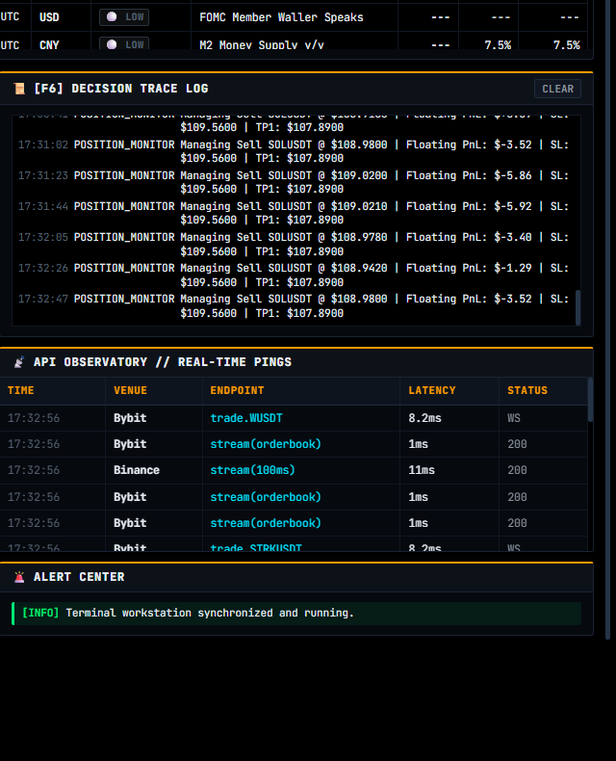
Obrázek 6: Decision Trace Log v reálném čase a observatoř burzovních latencí (API Observatory)

10. Risk (Analýza rizik a bezpečnostní architektura)
Systém obsahuje nejkomplexnější vícevrstvou bezpečnostní architekturu ve své třídě:
5 Nezávislých Kill-Switchů: Pět vzájemně nezávislých pojistek schopných okamžitě přerušit obchodování: 1. `ACCOUNT_KILL` (anomálie zůstatku), 2. `DRAWDOWN_KILL` (denní pokles >= 5 %), 3. `MARKET_KILL` (rozpad spreadu či dat), 4. `EXECUTION_KILL` (zamítnutí příkazů burzou), 5. `SOFTWARE_KILL` (interní výjimka softwaru).
Quarter-Kelly Framework & Volatility Sizing: Zabraňuje přehnané expozici. Velikost pozice se odvíjí výhradně od strukturální vzdálenosti ke stop-lossu a rizikového rozpočtu, nikoli od páky. Fractional Kelly může riziko pouze snížit, nikdy zvýšit.
Stupňovitý Drawdown Governor: Při poklesu pod 2 % je risk scalar 1.0x; při propadu 2–3 % klesá na 0.50x; při 3–4 % na 0.25x; při 4–5 % jsou povoleny pouze A+ obchody se skóre >= 85 a skalárem 0.20x; při 5 % dochází k trvalému uzamčení do půlnočního rolloveru.

11. Závěr a technologický výhled
Semestrální projekt POLYBOT V5 úspěšně prokázal proveditelnost a vysokou efektivitu nasazení autonomního podnikového scalping systému. Všechny požadavky osnovy PIS2 (Management summary, PoC, Scope, Timescales, Costs, Benefits, Quality a Risk) byly kompletně naplněny a prakticky ověřeny na burze Bybit V5.
Roadmap verze 6.0: Pro nadcházející verzi 6.0 je plánováno rozšíření o mikrostrukturální Reinforcement Learning model pro dynamické umisťování limitních příkazů uvnitř spreadu a zapojení opčních indikátorů volatility z burzy Deribit.

